**Bài tập**

1. Sơ đồ AOA

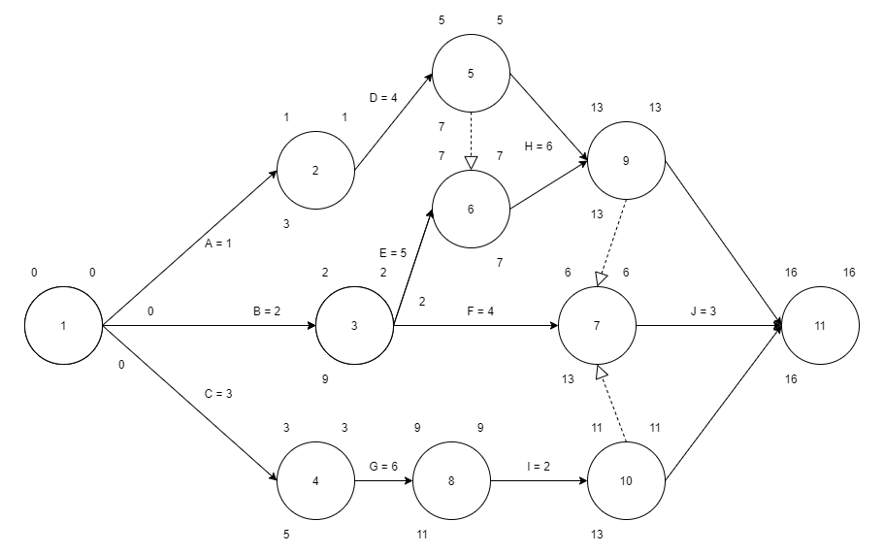

1. Sơ đồ AON

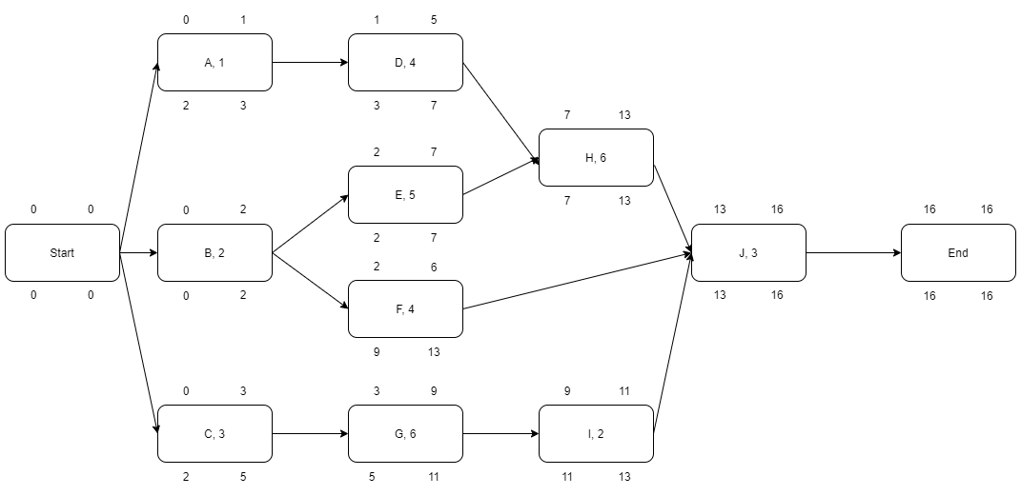

1. Tính thời gian hoàn thành dự án?

* 16 tuần

1. Tìm đường găng của dự án.

* AOA: 1 – 3 – 6 – 9 – 11
* AON:

